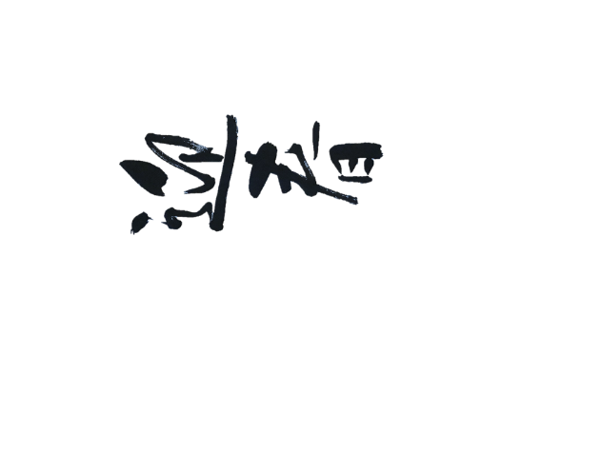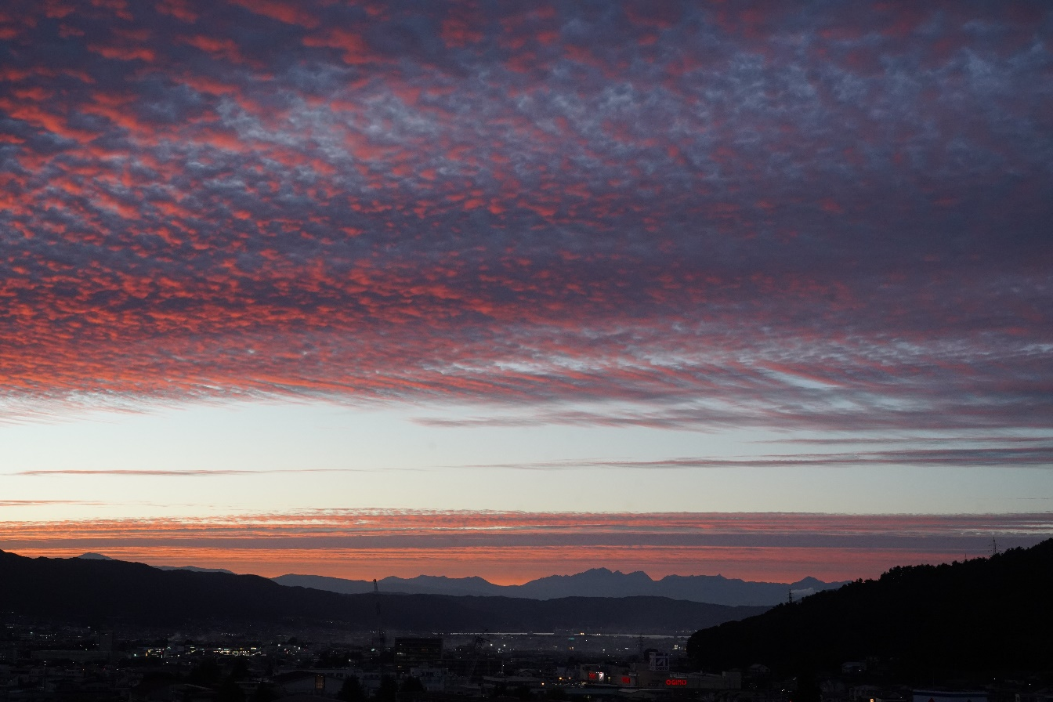

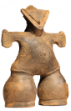

国宝「土偶」（仮面の女神）、国宝「土偶」（縄文のビーナス）

茅野市役所から眺む北アルプス

**〒391-8501**

**長野県茅野市二丁目6-1**

**茅野　太郎**